Карпенко Валентина Васильевна, воспитатель
МБДОУ «Верх-Чебулинский детский сад «Солнышко»
Учебный проект «Горы»

Схема макета вулкана

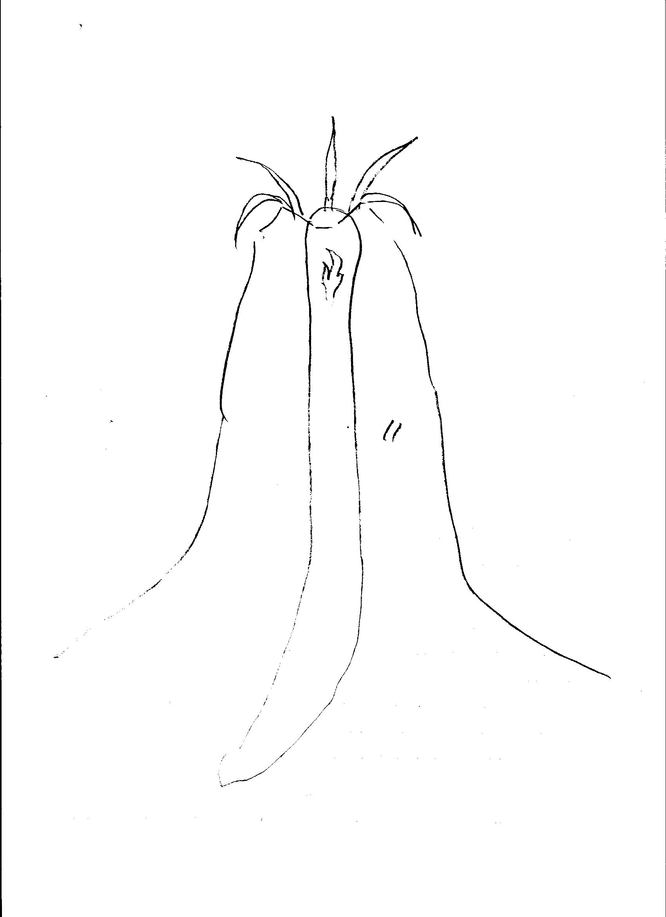

Верх-Чебула 2012 г.

Карпенко Валентина Васильевна, воспитатель
МБДОУ «Верх-Чебулинский детский сад «Солнышко»
Учебный проект «Горы»

Схема макета горы

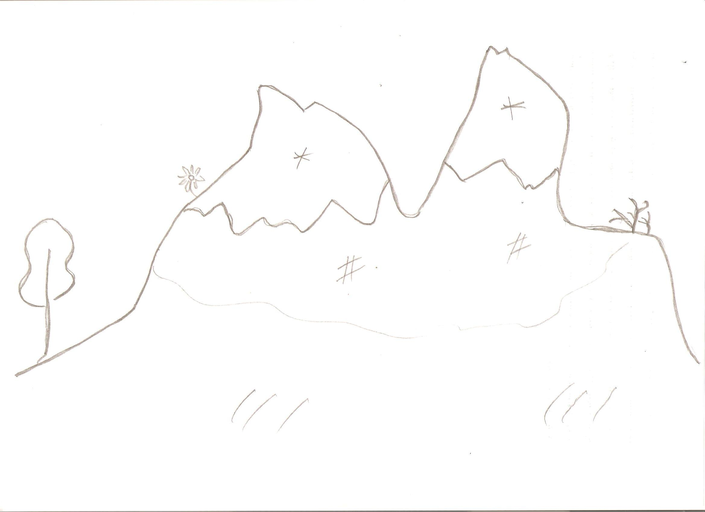

Верх-Чебула
2012 г.

